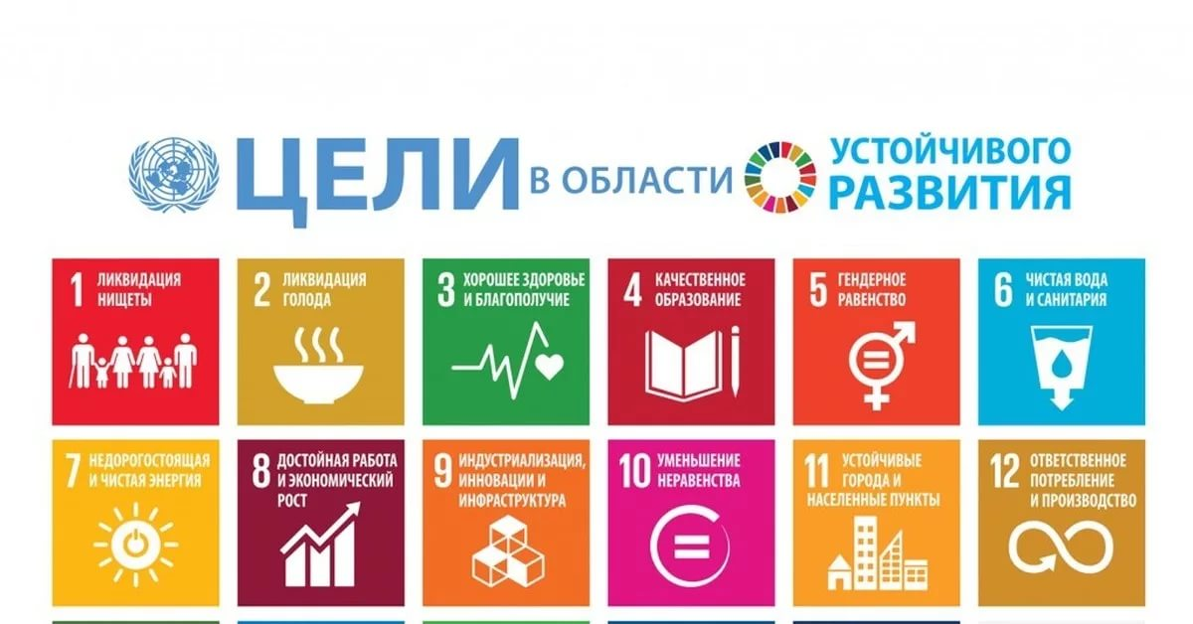

25 сентября 2015 года государства – члены ООН приняли повестку дня в области устойчивого развития на период до 2030 года. Она содержит 17 Целей устойчивого развития (далее – ЦУР), направленных на ликвидацию нищеты, сохранение ресурсов планеты и обеспечение благополучия для всех. Каждая из 17 Целей содержит ряд показателей, которые должны быть достигнуты в течение 15 лет. Для достижения Целей в области устойчивого развития необходимы совместные усилия правительств, частного сектора, гражданского общества и жителей земли.
Беларусь уже предприняла ряд важных шагов для реализации повестки на национальном уровне. Правительством Республики Беларусь утверждена Национальная стратегия устойчивого социально-экономического развития, определившая основные ориентиры, которые предполагается достичь к 2030 году. Под руководством М.А. Щеткиной, Национального координатора по достижению ЦУР, создан совет по устойчивому развитию, утверждены логотипы и знаки ЦУР.
От Минздрава в состав совета входит заместитель Министра – Главный государственный санитарный врач Республики Беларусь Жукова Н.П.

